Domácí úkoly - 7. B – týden - 13. 4. do 17. 4. 2020
Český jazyk
Komunikační a slohová výchova – Jaro – dokončení – pracovní sešit strana 31.
Jazyková výchova – Slovesa – učebnice strana 53/cvičení 2 – napiš do domácího sešitu
Literární výchova – Encyklopedie, slovník – pokus se zjistit (například vyhledat na internetu) co je to encyklopedie a co je to slovník. Napiš zezadu domácího sešitu.

Anglický jazyk
Aj
Určitě jste prožili pěkné Velikonoce, tak si zopakujte velikonoční slovní zásobu na:
https://www.youtube.com/watch?v=8MWFfwZmAjo
Potom zkuste doplnit správná slova pod obrázky:
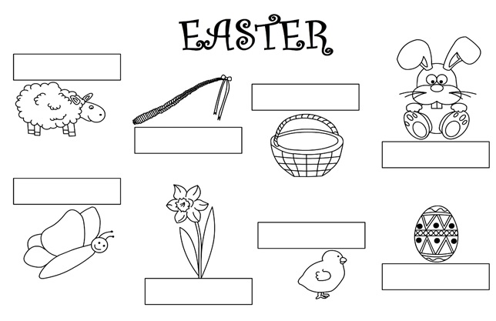

Matematika – Písemné dělení jednociferným dělitelem, slovní úlohy. Přepiš si příklady do sešitu, případně naskenuj, nafoť, vytiskni a nalep do sešitu.
Počítej písemně.

848 : 4 = Zkouška: 936 : 3 = Zkouška: ________________________________________________________________
_________________________________________________________________ _________________________________________________________________

786 : 6 = Zkouška: 362 : 2 = Zkouška:
_________________________________________________________________
_________________________________________________________________ _________________________________________________________________

887 : 5 = Zkouška: 963 : 4 = Zkouška:
_________________________________________________________________
_________________________________________________________________ _________________________________________________________________

606 : 8 = Zkouška: 193 : 7 = Zkouška:
_________________________________________________________________
_________________________________________________________________ _________________________________________________________________
Babička koupila čtyřem vnoučatům soupravu šál a čepic.
Zaplatila za ně celkem 1 980 Kč.
Kolik stála jedna souprava šály a čepice?

Zápis: ………………………………………………………………………………………..
………………………………………………………………………………………..

Výpočet: ………………………………………………………………………………….. Zkouška: ………………………………………..............................................
……………………………………………………………………………………
…………………………………………………………………………………...

Odpověď: ………………………………………………………………………………………………………………………………
Geometrie –– Opakování obvodu. Přepiš si cvičení do sešitu, případně naskenuj, nafoť, vytiskni a nalep do sešitu, podle vašich možností doma. Pokud nemáš u sebe sešit do geometrie, pracuj na papír. Po kontrole nalepíš do sešitu.
Čtverec má stranu o délce 7 cm. Kolik je obvod čtverce ? Vypočítej a zakroužkuj správnou odpověď

Vzorec .............................................
Výpočet .............................................

49 cm
14 cm
28 cm

Fyzika – Opiš si tento text do sešitu a ulož do paměti. Pokud nemáš u sebe sešit do fyziky, pracuj na papír. Po kontrole nalepíš do sešitu.

Neobnovitelné zdroje energie
- Zdroje, které se vyčerpají do několika desítek let.
- Patří sem tzv. fosilní paliva: – uhlí

– ropa
– zemní plyn
– jaderná energie
Obnovitelné zdroje energie
- Jsou přírodní zdroje, které se při postupném spotřebování částečně nebo úplně obnovují, a to samy nebo za přispění člověka.
- Mezi obnovitelné zdroje energie patří energie ze: • Slunce
• Větru
• Vody
• Biomasy

Zeměpis – Opiš si tento text do sešitu a ulož do paměti. Pokud nemáš u sebe sešit do fyziky, pracuj na papír. Po kontrole nalepíš do sešitu.

Západní Evropa - Charakteristika
- Jedná se o nejvýznamnější, hospodářsky nejvyspělejší, nejhustěji obydlenou oblast Evropy
- Oblast leží v mírném, oceánském podnebném pásu
- Převažují nížiny
- V hospodářství převažují služby nad průmyslem a zemědělstvím
- V Severním moři jsou významná ložiska ropy a zemního plynu
- Všechny státy v oblasti jsou členskými zeměmi Evropské unie, až na Velkou Británii používají všechny země v oblasti euro.

Přírodopis – 1. Shlédni film na Youtube-https://www.youtube.com/watch?v=At-jRE-e56w
2. Doplň chybějící slova do textu a napiš text na papír nebo do sešitu:
Šelmy medvědovité
Na celém světě světě žije ......druhů m..............ů.
Medvěd m................ý.
Medvěd b...............l vidí všechny b.............y.
Medvěd h...............ý
Medvěd p...............ý
Medvěd l..............í se živí m...............m.
Medvěd b.............ý
P..........a v...........á se živí b................m.
Medvídek koala není medvěd, ale v..............c.
Medvěd grizzly žije na Aljašce a patří mezi medvědy hnědé.
Dějepis - Detektivní úkol:
1. pátráš minulostí a nacházíš napsaná čísla=letopočty
863
1212
1278
1348
1415
2. pak nalézáš další indicie=jména, která patří k danému letopočtu:
Karel IV.
Konstantin a Metoděj
Přemysl Otakar II.
Jan Hus
Přemysl Otakar I.
3. potom objevíš události z historie:
-získal dědičně královskou korunu
-byl upálen v Kostnici
-zemřel v bitvě na Moravském poli
-založil Karlovu univerzitu
-přinesli křesťanství na Velkou Moravu
4. a ještě nalezneš krabičku s 5 zlatými destičkami s nápisy:
KAZATEL BOŽÍHO SLOVA
OTEC VLASTI
ZLATÁ BULA SICILSKÁ
VĚROZVĚSTOVÉ KŘESŤANSTVÍ
KRÁL ŽELEZNÝ a ZLATÝ
Detektive, dokážeš zkompletovat dohromady všechny čtyři indicie, co k sobě patří? Letopočet, jméno, událost a nápis na zlaté destičce? Pátrej, Kolombo.

Německý jazyk – Doplň do textu tabulky v pc nebo si tabulku opiš a přelož nebo spoj správně…
Spoj správně zájmeno se slovesem heiβen
er | heiβt
Sie | heiβt
ich | heiβt
wir | heiβt
du | heiβe
sie | heiβt
es | heiβen
ihr | heiβen
sie | heiβen

Přelož
er
Sie
ich
wir
du
sie
es
ihr
sie

